Procédure détaillée pour la création d’un compte
d’ORGANISME DE SERVICE

- Demande d’enregistrement à faire auprès de la DDTM

  - L’organisme de service (OS) envoie par courrier ou courriel, à la DDTM de rattachement (département où vous aurez le plus grand nombre de mandats de délégation) :
DDTM22 : cyrille.baudin@cotes-darmor.gouv.fr
DDTM29 : charles-henri.jouet@finistere.gouv.fr, pierre-yves.durand@finistere.gouv.fr
DDTM35 : ddtm-seb@ille-et-vilaine.gouv.fr
DDTM56 : ddtm-dfa@morbihan.gouv.fr

      - le formulaire annexe A préalablement complété
      - le tableau annexe B, détaillant la liste des personnes de la structure pour lesquelles un compte est souhaité

- Création de comptes SILLAGE TELEDECLARATION par la DDTM

- L’utilisateur OS crée un compte Cerbère sur https://authentification.din.developpement-durable.gouv.fr/ et transmet les informations suivantes à la DDTM :
- nom / prénom
- adresse mail utilisée pour le compte Cerbère
- Siret de l’entreprise de rattachement
- NUMAGRIN s’il était utilisateur BDNU

- L'administrateur DDTM crée l'utilisateur OS :
- si l’OS avait un compte NUMAGRIN : il le convertit en utilisateur Cerbère (pas de perte des habilitations et historiques de dossier)
- si l’OS n’avait pas de compte NUMAGRIN : il le crée dans Lanceleau

- L’administrateur DDTM informe l’utilisateur qu’il peut se connecter à LANCELEAU : https://eau.agriculture.gouv.fr/lanceleau/ en se connectant via le portail d’authentification Cerbère.
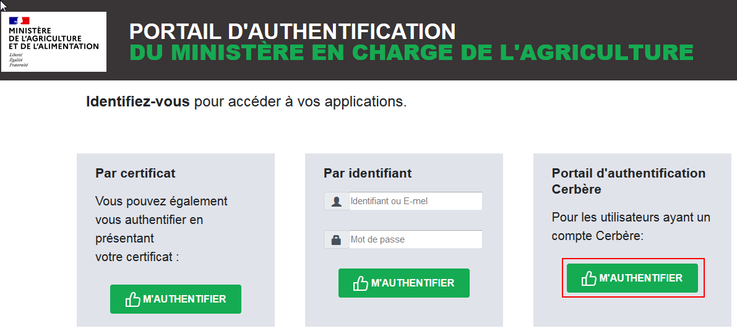

Vous pouvez également consulter la procédure 5^{bis} : "Recueil des mandats de délégation"

Annexe A - Télé-déclaration des quantités d’AZOTE

épandues ou cédées :
ENREGISTREMENT d’un organisme de service

Je soussigné,............................................., représentant l’organisme de service identifié ci-dessous,

Nom, Prénom ou raison sociale de l’organisme de service
Adresse postale

N°SIRET

N°de téléphone

Adresse(s) électronique(s)*
* : Attention, cette adresse sera notamment utilisée pour l'envoi de ou des codes d'activation à (aux) utilisateurs SILLAGE Télédéclaration de votre structure ; elle doit donc être précise.
**: ces adresses seront utilisées par les services gestionnaires de l’application « SILLAGE Télédéclaration » pour transmettre des messages d’information pendant la campagne de déclaration des flux d’azote.

sollicite la création de ….. compte(s)*** dans l’application nationale « SILLAGE Télédéclaration », en vue de procéder à la saisie multiple des données permettant de répondre à l’obligation de déclaration annuelle des quantités d’azote épandues ou cédées prévue par l’article 4.2 du programme d’actions régional breton en vue de la protection des eaux contre la pollution par les nitrates d’origine agricole.

A cette fin, je m’engage à :

- informer les exploitants des différentes modalités de déclaration et du fait qu’en cas de délégation ils restent responsables des informations contenues dans leur déclaration ;
- remettre aux exploitants délégants une copie du formulaire de déclaration en ligne et du certificat d’enregistrement de cette déclaration dans l’application « SILLAGE Télédéclaration », en format papier ou électronique ;
- fournir au plus tard le 15 octobre 2020 à la DDTM, gestionnaire départemental de la déclaration des flux d’azote,
- les originaux des DELEGATIONS en format papier, recueillies auprès des exploitants agricoles (ou non agricoles) dont l’organisme de service ci-dessus identifié assure tout ou partie de l’appui technique ;
- la liste en format csv des n°SIRET correspondant à ces mêmes exploitants, via l’application « SILLAGE Télédéclaration ».
- respecter la date de clôture de campagne, fixée cette année au 31 décembre 2020.
- préserver la confidentialité des données collectées ;
- souscrire une assurance en responsabilité civile pour anticiper d’éventuels litiges.

Fait à ………………………………………. le ……………………………………………..

Signature :

*** : préciser le nombre d’utilisateurs de l’organisme de service qui procéderont aux saisies.

Annexe B

NOM | Prénom | Organisme de service | Adresse mail*

* Adresse mail utilisée pour la création de compte Cerbère

